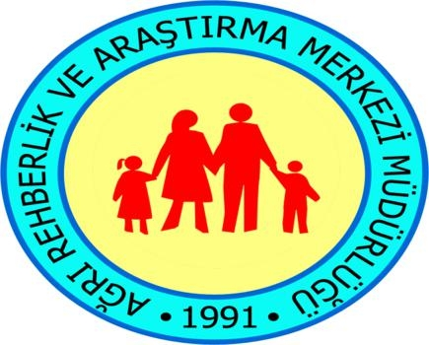
2016-2017 YILI AĞRI İL MİLLİ EĞİTİM MÜDÜRLÜĞÜ
ÖZEL EĞİTİM VE REHBERLİK ŞUBESİ
REHBERLİK VE ARAŞTIRMA MERKEZİ
MADDE BAĞIMLILIĞI ÖNLEME EYLEM PLANI

AMAÇ: Ağrı il ve ilçelerindeki öğrencilere, öğretmenlere, idarecilere ve ailelere madde bağımlılığının önlenmesine ilişkin farkındalık kazandırmak.
HEDEFLER:
- Ailelerin madde bağımlılığı konusunda bilinçlenmesi
- Öğrencilerin madde bağımlılığı konusunda bilinçlenmesi
- Öğretmenlerin madde bağımlılığı konusunda bilinçlenmesi
- İdarecilerin madde bağımlılığı konusunda bilinçlenmesi
- Madde bağımlılığı konusunda önleyici çalışmaların yapılması
- Risk grubunda bulunan ailelere danışmanlık hizmeti sağlamak.

Eylem Planının Hedef Grubu:

- Risk altında olduğu değerlendirilen çocuklar ve aileleri (öncelikle bağımlı bireyler olmak üzere ailesinde veya yakın çevresinde bağımlıların olduğu ve bunların etkisi altında kalan çocuklar)
- İlköğretim Öğrencileri
- Ortaöğretim Öğrencileri
- Aileler
Ağrı il ve ilçelerinde madde bağımlılığı kapsamında risk altında bulunan öğrencilere, öğretmenlere, idarecilere ve velilere madde bağımlılığını konusunda farkındalık oluşturmak.

MİSYONUMUZ

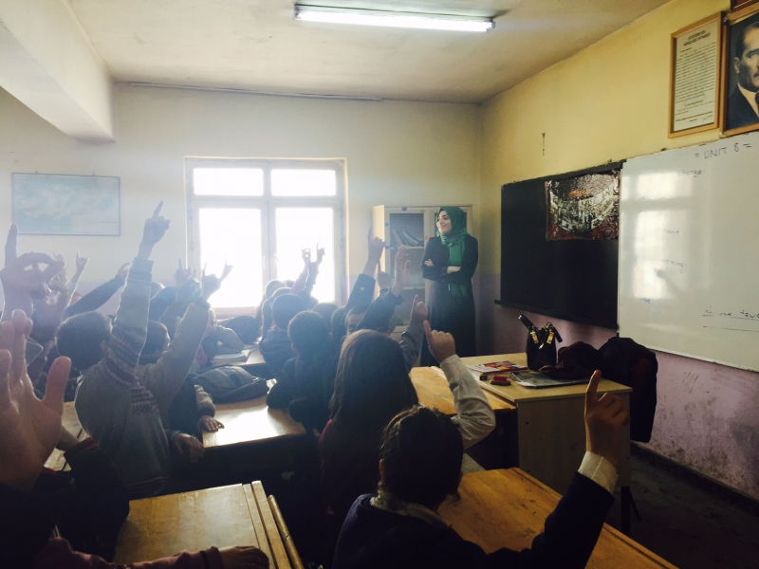

VİZYONUMUZ

- Toplumu bilinçlendirmeye yönelik örgün ve yaygın eğitim programları arttırılacak, zararlı alışkanlıklardan koruyucu faaliyetler yaygınlaştırılacaktır.
- Risk grubundaki çocukların bağımlılık yapan maddelere başlamalarını önleyecek tedbirler alınacaktır.
- Bu maddelerin kullanımını özendirici teşvik edici ve kolaylaştırıcı faktörlerle mücadele edilecektir.

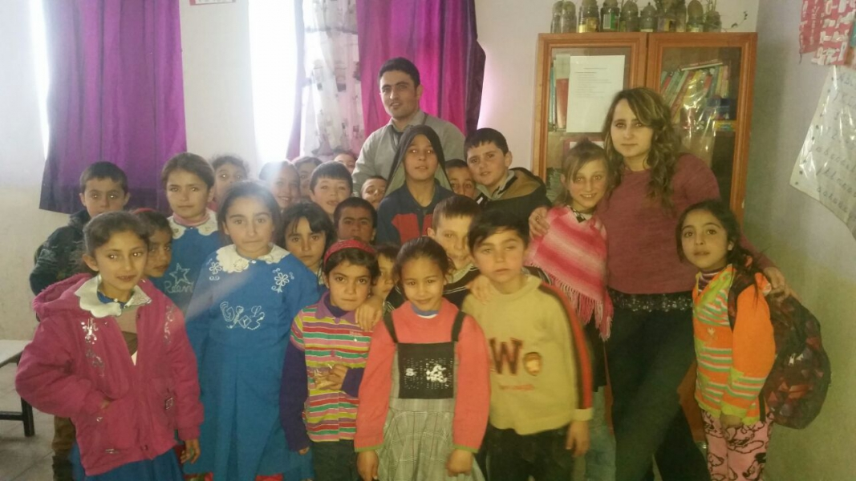

- Gizlilik
- Genellik ve Eşitlik
- Süreklilik
- İşbirliği
- Bireyin ve Toplumun İhtiyaçları
- Bilimsellik

 

İLKELERİMİZ

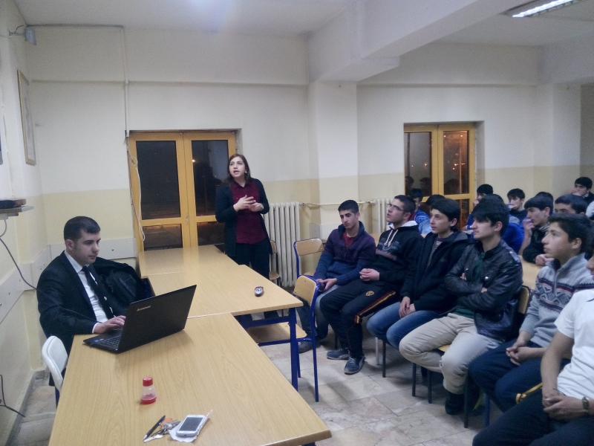

SIRA | FAALİYETİN KONUSU | TARİH | FAALİYETİ YÜRÜTECEK GÖREVLİLER | İŞBİRLİĞİ YAPILACAK KURUM KURULUŞLAR
 | ‘Madde Bağımlılığının Engellenmesi’ eylem planının hazırlanması. | OCAK | Ağrı Rehberlik ve Araştırma Merkezi | İl/İlçe Milli Eğitim Müdürlüğü
 | İşbirliği yapılacak kurumlarla iletişime geçecek kişilerin belirlenmesi. | OCAK | Ağrı Rehberlik ve Araştırma Merkezi
 | İşbirliği yapılacak kurumlarla görüşmeler yapılarak eğitim planının oluşturulması. | OCAK | Ağrı Rehberlik ve Araştırma Merkezi | İl Emniyet Müdürlüğü  Ağrı İbrahim Çeçen Üniversitesi  Gençlik ve Spor İl Müdürlüğü  İl Müftülüğü  Denetimli Serbestlik Şube Müdürlüğü  Aile ve Sosyal Politikalar İl Müdürlüğü  İl Sağlık Müdürlüğü  İl/İlçe Milli Eğitim Müdürlüğü
 | Aile İçi İletişimi Güçlendirmek İçin “Aile İçi İletişim” Konulu Seminer Düzenlenmesi | ŞUBAT | Okul Rehber Öğretmenleri | İl/İlçe Milli Eğitim Müdürlüğü
 | Okul rehber öğretmenlerinden, risk haritalarını Ağrı Rehberlik ve Araştırma Merkezine göndermelerinin istenmesi. | ŞUBAT | Ağrı Rehberlik ve Araştırma Merkezi
 | Madde bağımlılığı ve tütün konusunda broşür hazırlanması. | ŞUBAT | Ağrı Rehberlik ve Araştırma Merkezi | İl/İlçe Milli Eğitim Müdürlüğü
 | Öğrencilerin Başarısızlık Nedenlerinin Tespit Edilmesi ve Gerekli Önleme Çalışmalarının Yapılması | ŞUBAT | Sınıf Rehber Öğretmenleri  Okul Rehber Öğretmenleri | İl/İlçe Milli Eğitim Müdürlüğü
 | Yeşilay Haftası Kapsamında Okul Panosu Hazırlanması Ve Çeşitli Faaliyetlerin Yapılması | MART | Okul İdaresi  Tüm Öğretmenler | Türkiye Yeşilay Cemiyeti
 | Risk haritalarının analizi doğrultusunda eğitime katılacak olan idarecilerin, öğrencilerin, öğretmenler ve velilerin belirlenmesi. | MART | Ağrı Rehberlik ve Araştırma Merkezi | İl/İlçe Milli Eğitim Müdürlüğü
 | Eğitimciler arasında konu dağılımı yapılması ve eğitimin yer ve zamanının ayarlanması. | MART | Ağrı Rehberlik ve Araştırma Merkezi | İl Emniyet Müdürlüğü  Ağrı İbrahim Çeçen Üniversitesi  Gençlik ve Spor İl Müdürlüğü  İl Müftülüğü  Denetimli Serbestlik Şube Müdürlüğü  Aile ve Sosyal Politikalar İl Müdürlüğü  İl Sağlık Müdürlüğü  İl/İlçe Milli Eğitim Müdürlüğü
 | Ozanlar, Aşkale, Aşağı Saklıca ve Yolu Güzel köy okullarındaki öğrencilere stresle başa çıkma, çatışma çözme becerileri geliştirme etkili reddetme davranışı ‘Hayır Diyebilme!’ akran baskısına, karşı koyma öfke yönetimi vb. konularda eğitimler verilerek yaşam becerilerinin geliştirilmesi | NİSAN | Ağrı Rehberlik ve Araştırma Merkezi | İl/İlçe Milli Eğitim Müdürlüğü
 | İdarecilere, rehber öğretmenlere, velilere ve öğrencilere yönelik madde bağımlılığı eğitiminin verilmesi. | NİSAN | Ağrı Rehberlik ve Araştırma Merkezi | İl Emniyet Müdürlüğü  Ağrı İbrahim Çeçen Üniversitesi  Gençlik ve Spor İl Müdürlüğü  İl Müftülüğü  Denetimli Serbestlik Şube Müdürlüğü  Aile ve Sosyal Politikalar İl Müdürlüğü  İl Sağlık Müdürlüğü  İl/İlçe Milli Eğitim Müdürlüğü
 | Eğitim verilen katılımcılara madde bağımlılığı ve tütün konusunda hazırlanan broşürlerin verilmesi | NİSAN | Ağrı Rehberlik ve Araştırma Merkezi
 | Ergenlik döneminde yaşanan sorunların bağımlılığa etkisi konusunda velilerin bilgilendirilmesi | NİSAN | Sınıf Rehber Öğretmenleri  Okul Rehber Öğretmenleri | İl/İlçe Milli Eğitim Müdürlüğü
 | Bağımlılık ve Zararları Konulu Yarışmalar Düzenlenmesi | NİSAN | Türkçe-Görsel Sanatlar Öğretmenleri | İl/İlçe Milli Eğitim Müdürlüğü
 | Eğitimde yer alan paydaşlarla eğitimin değerlendirilmesi ve gelecek dönemlerde yapılabilecek çalışmalarla ilgili fikir alış verişi yapılması için toplantı yapılması. | MAYIS | Ağrı Rehberlik ve Araştırma Merkezi | İl Emniyet Müdürlüğü  Ağrı İbrahim Çeçen Üniversitesi  Gençlik ve Spor İl Müdürlüğü  İl Müftülüğü  Denetimli Serbestlik Şube Müdürlüğü  Aile ve Sosyal Politikalar İl Müdürlüğü  İl Sağlık Müdürlüğü  İl/İlçe Milli Eğitim Müdürlüğü
 | TBM formatörü ve okul rehber öğretmenleri ile iletişime geçerek yapılan eğitimlerin verilerinin toplanması | MAYIS | Ağrı Rehberlik ve Araştırma Merkezi | İl/İlçe Milli Eğitim Müdürlüğü
 | Risk grubundaki öğrencilerin sosyal becerilerini ve öz güvenini geliştirmek, onları hayata katarak farklı alanlara yönlenmelerini sağlamak amacıyla sosyal faaliyetlerin düzenlenmesi. | MAYIS | Ağrı Rehberlik ve Araştırma Merkezi | Gençlik ve Spor İl Müdürlüğü  İl/İlçe Milli Eğitim Müdürlüğü
 | Güvenli internet Kullanımı Konusunda Öğrenci ve Velilerin Bilgilendirilmesi | MAYIS | Bilişim Teknolojileri Öğretmenleri | İl/İlçe Milli Eğitim Müdürlüğü
 | Ağrı il ve ilçelerindeki okullarda madde bağımlılığı ve uyuşturucu ile ilgili yapılan eğitimlerin istatistiki verilerinin değerlendirilmesi. | HAZİRAN | Ağrı Rehberlik ve Araştırma Merkezi | İl/İlçe Milli Eğitim Müdürlüğü
 | Uyuşturucu maddelerle ilgili pano hazırlanması | TEMMUZ | Ağrı Rehberlik ve Araştırma Merkezi
 | 2016-2017 eğitim öğretim yıllık rehberlik çerçeve planında ailelerin çocukları ile daha iyi ilişki kurabilmeleri için gerekli konularda eğitimlere yer verilmesi. | TEMMUZ | Ağrı Rehberlik ve Araştırma Merkezi | İl/İlçe Milli Eğitim Müdürlüğü
 | Alkolle mücadele konusunda pano hazırlanması | AĞUSTOS | Ağrı Rehberlik ve Araştırma Merkezi
 | Tütün ve zararları ile ilgili panonun hazırlanması | EYLÜL | Ağrı Rehberlik ve Araştırma Merkezi
 | İl/İlçe Yürütme kurulunun oluşturulması ve toplantı yapılması  Eğitim ortamında/ortamlarında uyuşturucu kullanımı ve bağımlılık ile mücadele okul komisyonun kurulması | EKİM | İl/İlçe MEM yönetimi,  Okul Yönetimleri | İl/İlçe Milli Eğitim Müdürlüğü
 | Eğitim ortamında ortamlarında uyuşturucu kullanımı ve bağımlılık ile mücadele okul eylem planının hazırlanması | EKİM | Okul Komisyonu | İl/İlçe Milli Eğitim Müdürlüğü
 | Eğitim ortamlarında uyuşturucu kullanımı ve bağımlılık ile mücadelede 2014/20 sayılı genelge doğrultusunda okul politikasının oluşturulması ve benimsenmesi | EKİM | Okul Yönetimi ve Komisyonu | İl/İlçe Milli Eğitim Müdürlüğü
 | Okul, Çevre ve Ailedeki Risk Faktörlerinin Belirlenmesi  Risk Faktörleri Olarak Öncelikli Olanların Belirlenmesi | EKİM | Okul Yönetimi ve Komisyonu | İl/İlçe Milli Eğitim Müdürlüğü
 | Risk grubundaki öğrencilere ilgi ve yetenekleri doğrultusunda testler uygulanarak gerekli yönlendirmelerin yapılması | EKİM | Ağrı Rehberlik ve Araştırma Merkezi | İl/İlçe Milli Eğitim Müdürlüğü
 | 0-18 yaş aile eğitim çalışmalarının planlanması | KASIM | Ağrı Rehberlik ve Araştırma Merkezi
 | Değerler eğitimi semineri yapılması. | ARALIK | Ağrı Rehberlik ve Araştırma Merkezi | İl/İlçe Milli Eğitim Müdürlüğü
 | Yerel basınla iletişime geçilerek aile içi huzuru sağlayan haberler yapılmasını sağlamak. | OCAK | Ağrı Rehberlik ve Araştırma Merkezi | Yerel Basın ve Haber Ajansları
 | Güvenli İnternet Kullanımı panosunun düzenlenmesi. | ŞUBAT | Ağrı Rehberlik ve Araştırma Merkezi
 | Risk grubundaki öğrencilere ev ziyaretinde bulunulması. | MART | Okul İdaresi  Sınıf Rehber Öğretmenleri  Okul Rehber Öğretmenleri | İl/İlçe Milli Eğitim Müdürlüğü
 | Eğitim materyallerinde ve eğitim ortamlarında sağlığa zararlı maddeler ile uyuşturucu ve madde kullanımını özendirici resim ve görüntü kullanılmaması; bu konuda yapılan çalışmalarda özendirici ve meraklandırıcı olmaktan sakınılması için gerekli önlemlerin alınması. | NİSAN | Ağrı Rehberlik ve Araştırma Merkezi | İl/İlçe Milli Eğitim Müdürlüğü
 | Ailelerin çocuklarını ve arkadaşlarını tanımaları, doğru iletişim kurmaları, aşırı internet kullanımı vb. konularda farkındalık ve bilgi kazanmaları için broşür hazırlanması | MAYIS | Ağrı Rehberlik ve Araştırma Merkezi
 | Okullardan gelen verilerin analizleri yapılarak, belirlenen eksiklikler doğrultusunda gelecek eğitim dönemlerinde yapılacak çalışmalarda değişikliklerin uygulanması | HAZİRAN | Ağrı Rehberlik ve Araştırma Merkezi | İl/İlçe Milli Eğitim Müdürlüğü
 | Sportif ve sanatsal etkinliklerin yapılmasının planlanması ve başarılı olan öğrencilerin ödüllendirilmesi | YIL BOYUNCA | Tüm Öğretmenler | İl/İlçe Milli Eğitim Müdürlüğü
 | Bakanlığımız ve İçişleri bakanlığı arasında imzalanan “ Okullarda güvenli ortamın sağlanmasına yönelik koruyucu ve önleyici tedbirlerin alınmasına ilişkin işbirliği protokolü” ne istinaden okul irtibat görevlileriyle işbirliği yapılması ve  okul giriş-çıkışlarının kontrol altına alınması (okul güvenliğinin sağlanması) | YIL BOYUNCA | Okul idaresi | İl Emniyet Müdürlüğü  İl/İlçe Milli Eğitim Müdürlüğü
 | Eğitim ortamında “Biz Bilincini’ geliştirecek faaliyetlerin düzenlenmesi(toplantı-yemek-çay-müzik vb.) | YIL BOYUNCA | Okul İdaresi  Tüm Öğretmenler
 | Risk Altındaki Öğrencilerle Bireysel Görüşmelerin Yapılması | YIL BOYUNCA | Sınıf Rehber Öğretmenleri  Okul Rehber Öğretmenleri
 | “ALO 171 Sigara Bırakma Hattı” ve “Sigara Bırakma Poliklinikleri” vb. yönlendirmelerin yapılması | YIL BOYUNCA | Okul İdaresi  Sınıf Rehber Öğretmenleri  Okul Rehber Öğretmenleri | İl Halk Sağlığı Müdürlüğü
 | Devamsızlık Yapan Öğrencilerin Tespit Edilmesi ve Aileleri İle Görüşülmesi  Öğrencilerin Devamsızlık Nedenlerinin Tespit Edilmesi ve Gerekli Çalışmaların Yapılması | YIL BOYUNCA | Okul İdaresi  Sınıf Rehber Öğretmenleri  Okul Rehber Öğretmenleri
 | Başta eğitim kurumlarının lavaboları olmak üzere diğer olabilecek açık ve kapalı alanların sıkı denetlenmesi ve tütün ürünlerinin kullanılmasının engellenmesi | YIL BOYUNCA | Okul İdaresi  Tüm Öğretmenler
 | Öğrencilere örnek olmaları bakımından tütün ve tütün ürünlerinin kullanan öğretmen ve yöneticilerin öğrencilerin görebileceği okul çevresi gibi dış alanlarda bu tür ürün kullanmamaları için gerekli tedbirlerin alınması | YIL BOYUNCA | Okul İdaresi  Tüm Öğretmenler
 | Arkadaşlarına iyi örnek olan ve sosyal etkinliklerde başarılı olan öğrencilerin ödüllendirilmesi | YIL BOYUNCA | Okul İdaresi  Sınıf Rehber Öğretmenleri  Okul Rehber Öğretmenleri | İl/İlçe Milli Eğitim Müdürlüğü
 | Türkiye Yeşilay Cemiyeti ile imzalanan “Türkiye Bağımlılık Mücadele Eğitim Projesi Uygulama Protokolü” (TBM )kapsamındaki (sağlıklı yaşa, tütün bağımlılığı, alkol bağımlılığı, teknoloji bağımlılığı, madde bağımlılığı) çalışmaların yıl boyunca kesintisiz uygulanması | YIL BOYUNCA | Sınıf Rehber Öğretmenleri  Okul Rehber Öğretmenleri | Türkiye Yeşilay Cemiyeti
 | Tüm Eğitim kurumlarında anne babaların “ 0-18 yaş aile eğitimi programı” kapsamında gelişim dönemleri, ergenlik dönemleri özellikleri, uyuşturucu kullanımı, bağımlılığı ve önlenmesi konularında bilgilendirilmesi | YIL BOYUNCA | Okul İdaresi  Okul Rehber Öğretmenleri  Sınıf Rehber Öğretmenleri
 | Okulların güvenliğinin güçlendirilmesinde, özel güvenlik marifeti ve güvenlik kameralarının kullanılmasına yönelik imkânların sağlanması | YIL BOYUNCA | Okul İdaresi | İl/İlçe Milli Eğitim Müdürlüğü
 | Güvenlik Görevlisinin Teminin Sağlanamadığı Durumlarda Nöbetçi Öğretmen, Nöbetçi Öğrenci ve hizmetliler marifeti ile güvenliğin sağlanması | YIL BOYUNCA | Okul İdaresi | İl/İlçe Milli Eğitim Müdürlüğü
 | Okulların çevresinde bulunan seyyar satıcıların, riskli işletme ve terk edilmiş virane mekânların tespit edilmesi ve gerekli kamu kurumlarının desteğinin alınması | YIL BOYUNCA | Okul İdaresi  Tüm Öğretmenler  Okul Personeli | İl/İlçe Milli Eğitim Müdürlüğü  İl Emniyet Müdürlüğü  İl Jandarma Komutanlığı
 | Öğrencilerin sosyal ve sportif açıdan desteklenmeleri adına Gençlik ve Spor Müdürlüğü bünyesinde bulunan tesislere ve etkinliklere yönlendirilmesi | YIL BOYUNCA | Okul İdaresi  Tüm Öğretmenler | Gençlik ve Spor İl Müdürlüğü
 | Okul servis şoförleri ve rehberlerinin gerekli güvenlik soruşturmalarının yapılması, daha önce suça bulaşmamış olmamalarının azami düzeyde dikkat edilmesi | YIL BOYUNCA | Okul İdaresi | İl/İlçe Milli Eğitim Müdürlüğü
 | Uyuşturucu kullandığı tespit edilen bireylerin Halk Sağlığına bildirilmesi, yönlendirilmesi | YIL BOYUNCA | Okul İdaresi | İlk Halk Sağlığı Müdürlüğü

Açıklamalar:
1.‘Uyuşturucu Kullanımı ve Bağımlılıkla Mücadele İl Eylem Planı Özel Eğitim ve Rehberlik Hizmetleri Genel Müdürlüğü tarafından yayınlanan 2014/20 sayılı genelge kapsamında hazırlanmıştır.
2.İl eylem planı kapsamında yapılması gereken faaliyetler, bu faaliyetlerin gerçekleştirilmesinde sorumlu olan birimler ve faaliyetlerin gerçekleştirilme zamanlarıyla ilgili bilgiler yukarıda belirtilmiştir.
3.Gerçekleştirilen faaliyetlere ilişkin raporlar okullar/kurumlar tarafından her 3 ayın sonunda il milli eğitim müdürlüklerine gönderilecek, il milli eğitim müdürlükleri bu raporları bağlı bulundukları Rehberlik ve Araştırma Merkezlerine gönderecektir. Rehberlik ve Araştırma Merkezleri Bu raporları birleştirip İzleme ve Değerlendirme işlemleri yapılmak üzere Genelge kapsamında kurulan komisyona iletilecektir.
4.Oluşturulacak aylık raporların rapor formatına uygun bir şekilde girilmesi gerekmektedir. Raporların zamanında gönderilmesinden okul idaresi sorumludur.
5.Yapılan çalışmaların fotoğraflandırılıp arşivlenmesi gerekmektedir. (Fotoğraflar ihtiyaç duyulması halinde tarafınızdan talep edilecektir.)

Nehir KALE M. Fatih YARDIMCI Öznur TEMEL Selcan KUTLU
Rehber Öğretmen Rehber Öğretmen Rehber Öğretmen Rehber Öğretmen

Arif ŞAKİROĞLU Yakup TEKİNTANGAÇ Barış AKYEL Kutbeddin KAYA
Rehber Öğretmen RAM Rehberlik Bölüm Başkanı RAM Müdürü Milli Eğitim Şube Müdürü

